CLASSE 2A GLIACA (pour vendredi 5 juin)
Le passé composé
pag 118/119 (copiare e studiare tabelle) + ex pag 178 n. 16-17-18-19-20
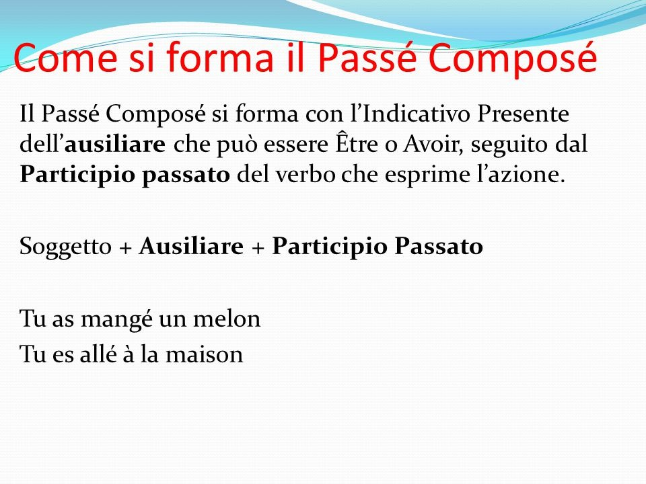
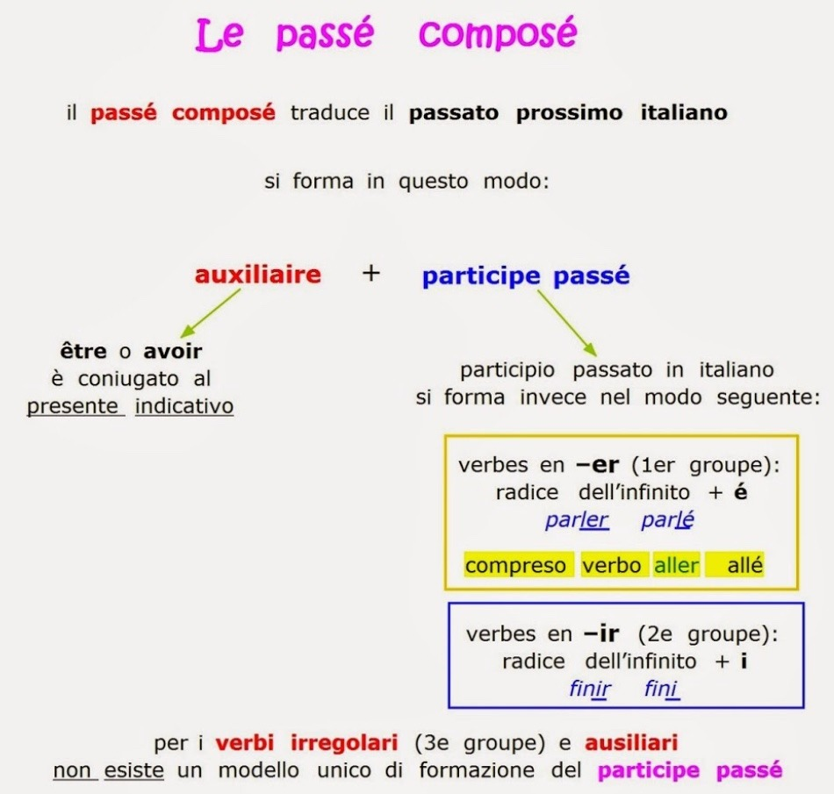
Regardez la vidéo: https://www.youtube.com/watch?v=SNulUMRyobw

